Région > Hénin-Beaumont et ses environs > Hénin-Beaumont

Hénin: Des sourires et des générations qui se mélangent à l’EHPAD des Cinq saisons
Publié le 18/08/2013 par La Voix du Nord
Après une interruption l’an passé, la fête de l’été a de nouveau battu son plein, samedi après-midi, à l’EHPAD des Cinq saisons (établissement d’hébergement pour personnes âgées et dépendantes).
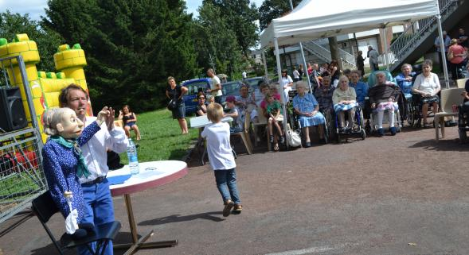Invité par l’association ALPH, Jean-Mi le ventriloque a fait le show aux Cinq saisons, samedi.
Quelque 130 pensionnaires étaient de sortie dans la cour de l’établissement de la rue Charcot, où diverses animations étaient proposées tout l’après-midi… et sous le soleil !Il y avait là Jean-Mi le ventriloque, qu’on avait déjà croisé aux puces de Darcy la semaine passée, et qui a fait le show avec ses marionnettes. L’artiste s’est même mis à pousser la chansonnette sur Voulez-vous danser grand-mère, un des « tubes » de Chantal Goya.
Mais le grand objectif de cette journée était d’ouvrir l’EHPAD sur l’extérieur. Ainsi, « nous avons lancé des invitations dans les boîtes aux lettres du quartier, expliquait Benjamin Baudelet, animateur aux Cinq saisons. Le but est de faire plaisir aux personnes âgées, mais aussi aux enfants avec des structures gonflables ou des jeux anciens. » Pari réussi puisque le sourire se retrouvait aussi bien sur les lèvres des résidents, heureux d’entendre un air d’accordéon, que de leurs petits-enfants, se défoulant au chamboule tout par exemple. Des images que l’on devrait retrouver dès l’année prochaine, mais peut-être avant les grandes vacances pour une plus forte affluence…

